Trabajo Evaluado N°1
Tema: Reconociendo las habilidades motrices.

Objetivos de aprendizaje:
OA 4 Reconocer el bienestar que le produce el movimiento libre en situaciones cotidianas y lúdicas, manifestando su interés por desarrollarlo en forma frecuente.

Instrucciones: Completar la palabra según la parte del cuerpo indicada- Seleccionar las imágenes de habilidades motrices - colorear solo los hábitos activo saludables- dibujar una acción Segura.

Instrucciones: El siguiente trabajo busca evaluar y calificar el logro de los aprendizajes alcanzados. Para esto debes realizar todas y cada una de las actividades propuestas, en formato digital o físico, y luego; si es digital, guardar el archivo, con el nombre de la asignatura, curso y estudiante; y si es físico sacarle una fotografía con el celular (nítida y que se vea bien). Finalmente enviar vía correo el archivo digital o la fotografía, incluyendo en el asunto la asignatura y el curso.

Puntaje total 9 puntos
Puntaje obtenido

Escribe tu nombre

Nombre del estudiante:

- De acuerdo con lo aprendido por los módulos de esquema corporal. Reconoce cada parte del cuerpo, señalada con una flecha, completando la letra que falta. Para ello puedes pedirle ayuda a un adulto y deletrear juntos las partes del cuerpo. (3pts)

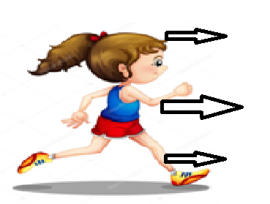
c | a | b | e | z
A)

b | r |  | z | o
B)

 | i | e | r | n | a | s
C)

- Encierra en un círculo la imagen que corresponda a la práctica de actividad física, por medio de las habilidades motrices básicas, desarrollado por nuestros músculos permitiendo el movimiento (1pto)
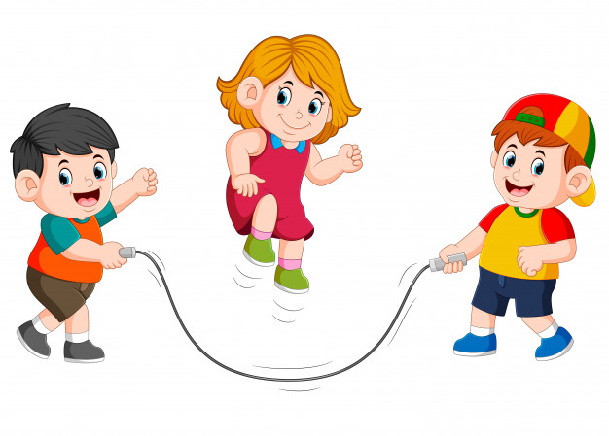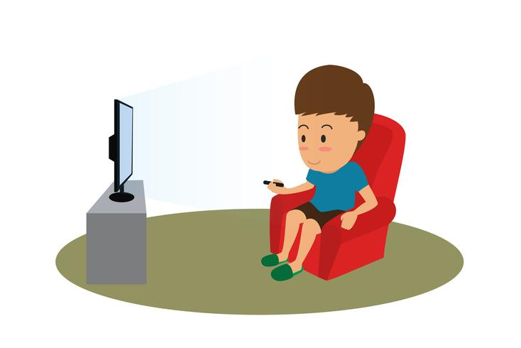

A) B) C) D)

- Marca con una X las habilidades de locomoción en las acciones de trepar, caminar, correr, gatear(1 punto)
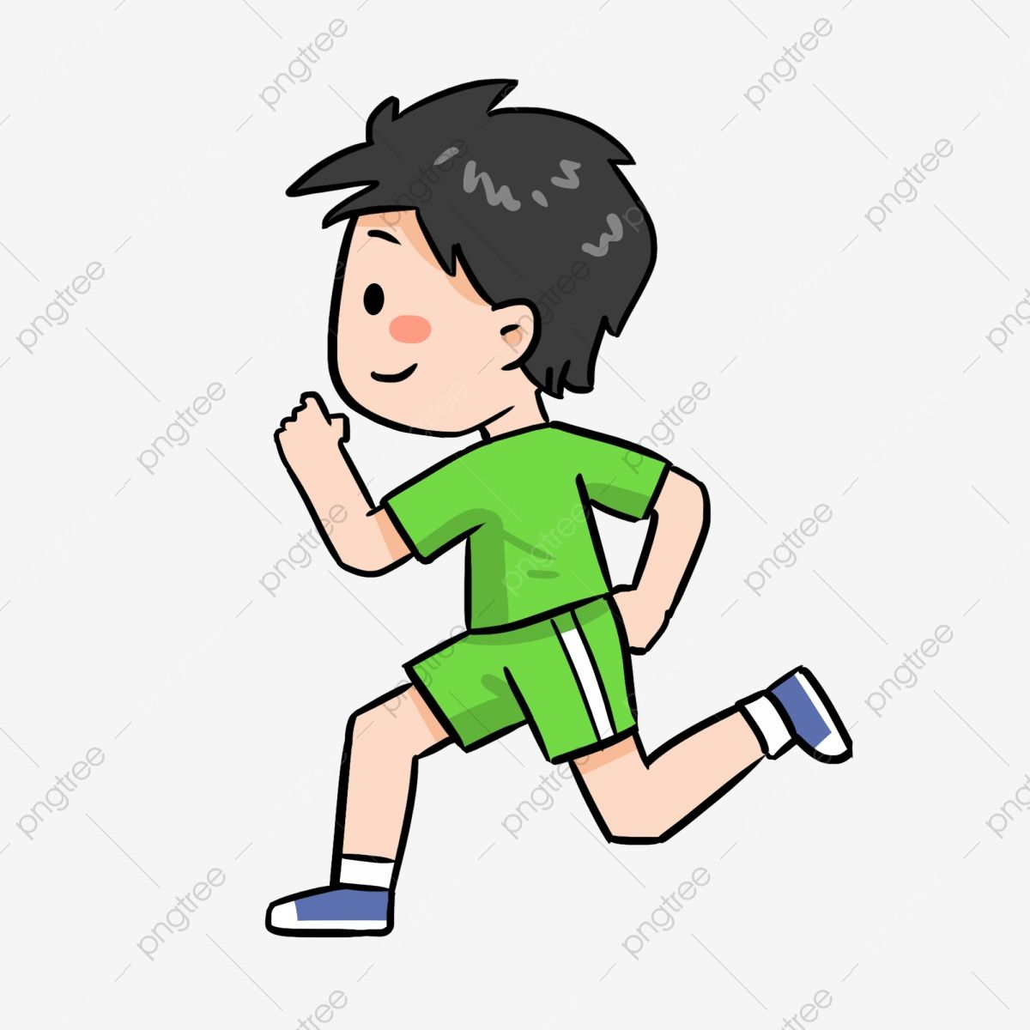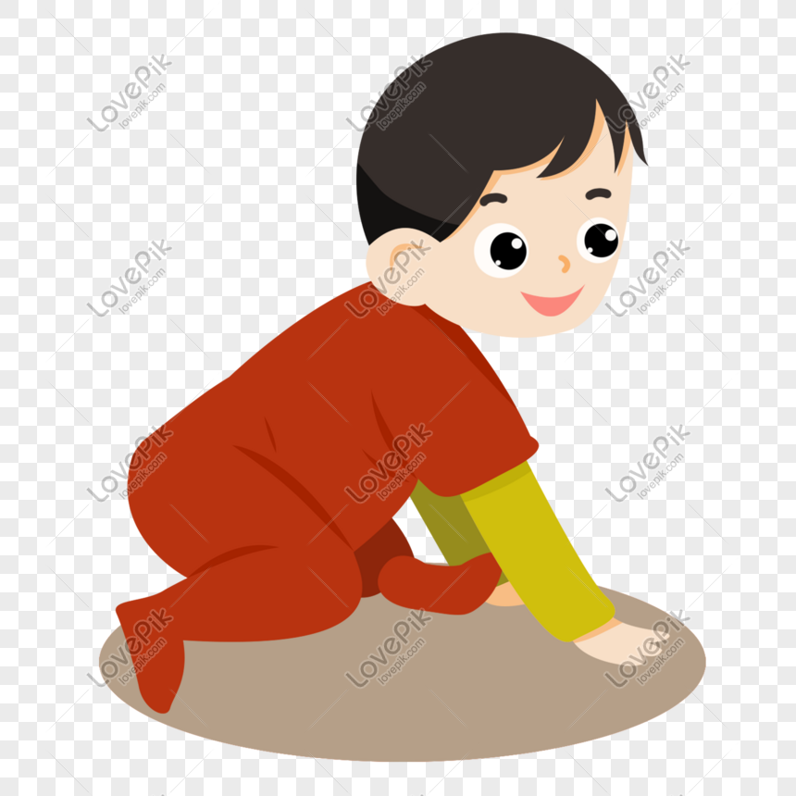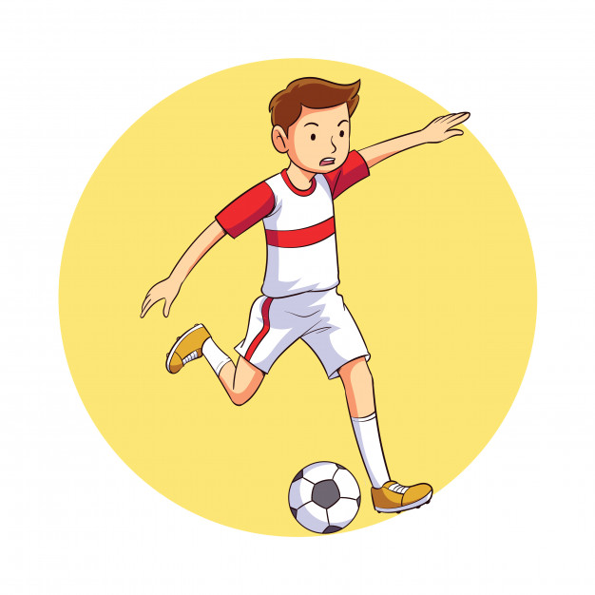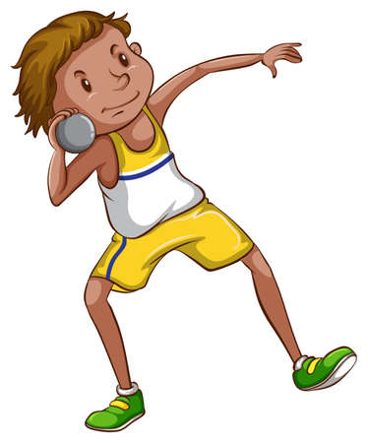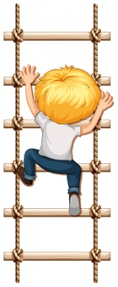

- Colorear solo las imágenes correctas que tenga relación a los buenos hábitos de vida activa, alimenticios y de higiene ( 3 ptos)
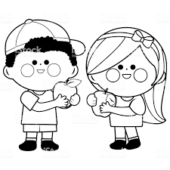
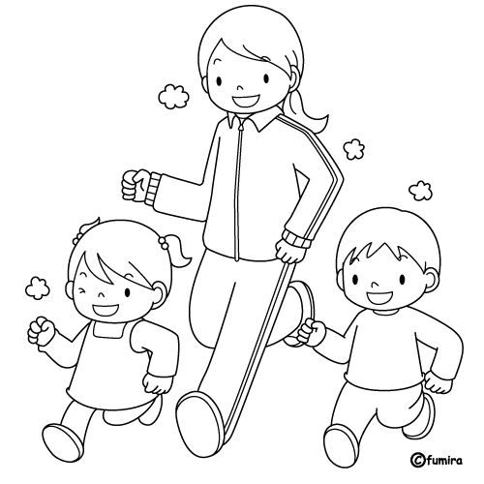
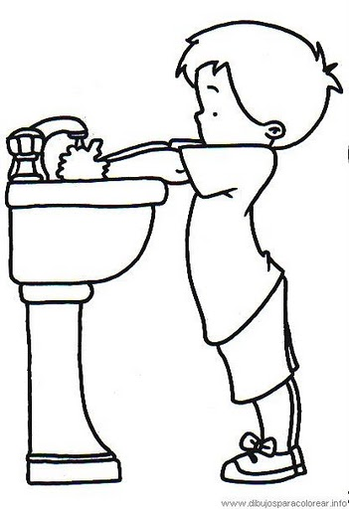

- La siguiente pregunta, te presentamos una imagen que es peligrosa para tu integridad física, considerando como una actividad insegura. Dibuja y colorea en el recuadro de al lado una actividad que sea segura para ti y para los demás. (1pto)
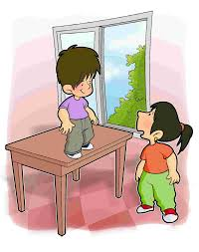

Envía este trabajo evaluado según está indicado, directamente al correo del curso.

